Actividad 1.4 La matriz de datos
Lucero Díaz
2026-09-30

Actividad a mano
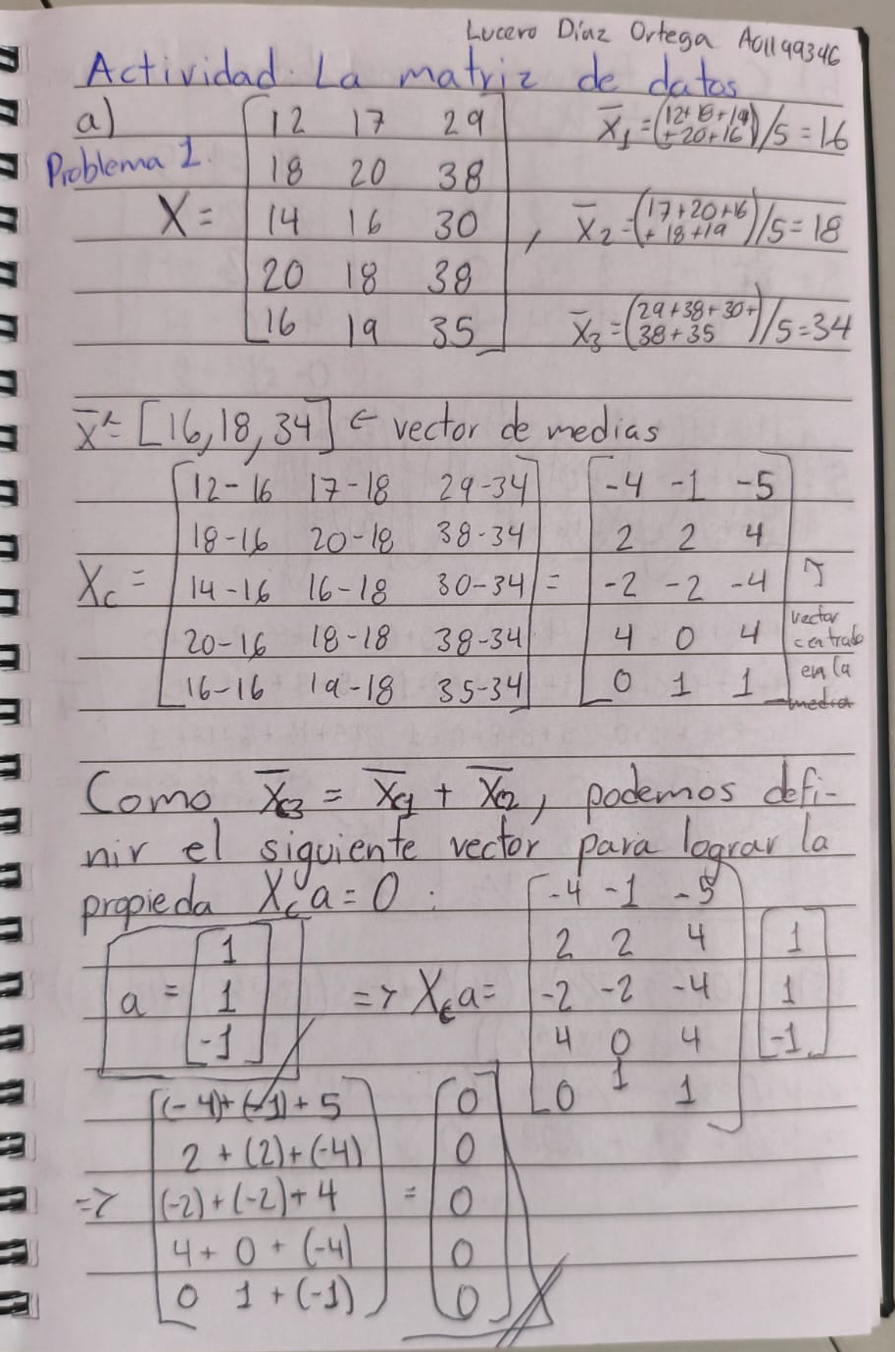
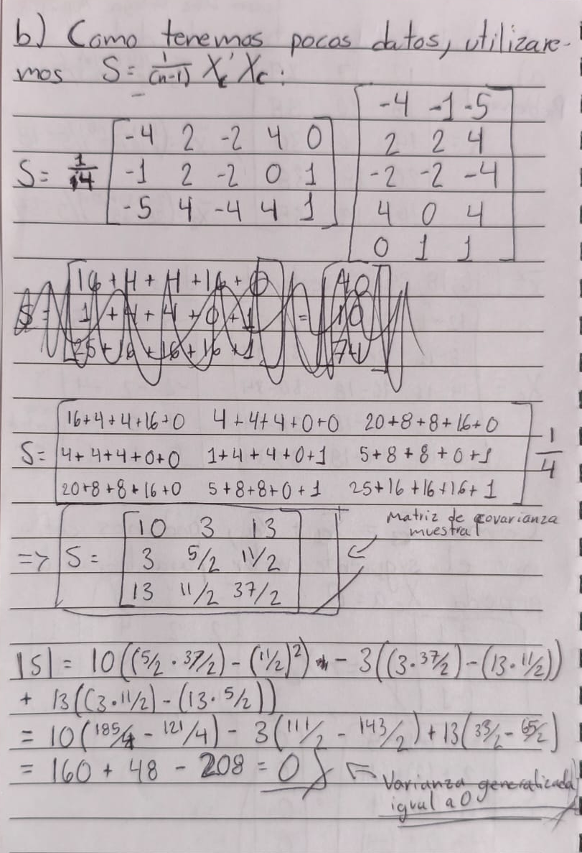
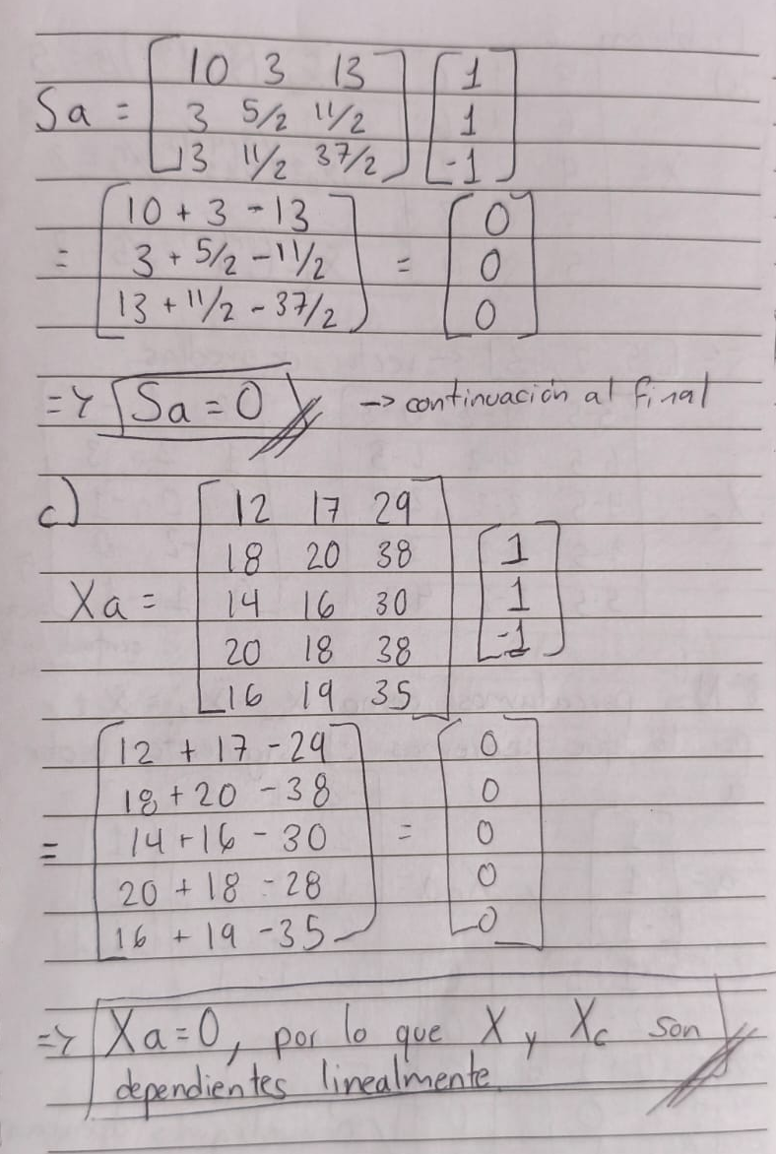
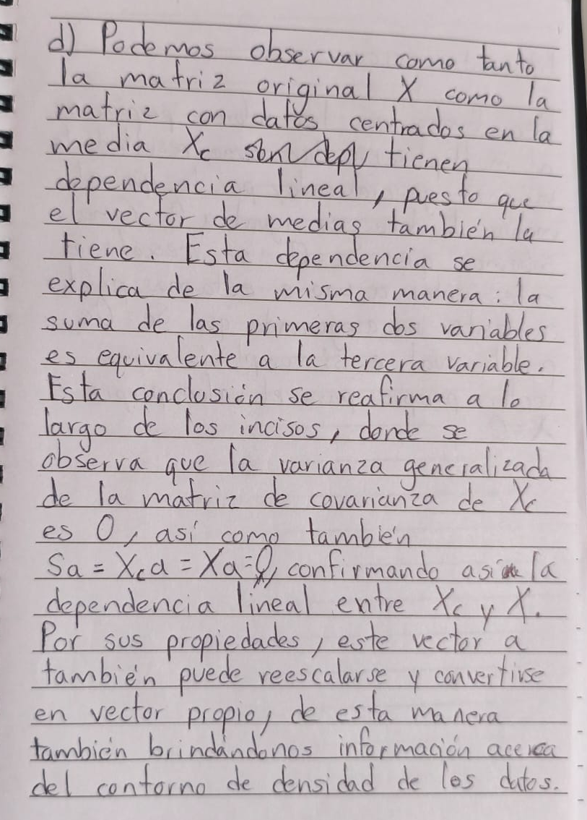
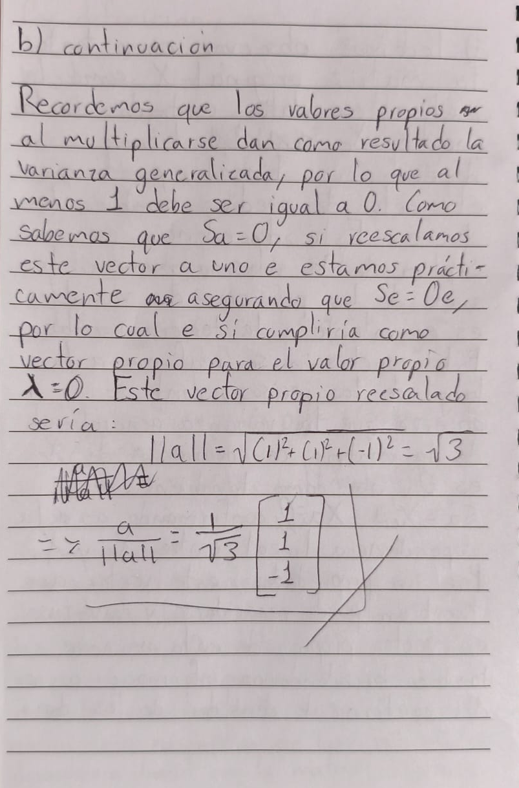
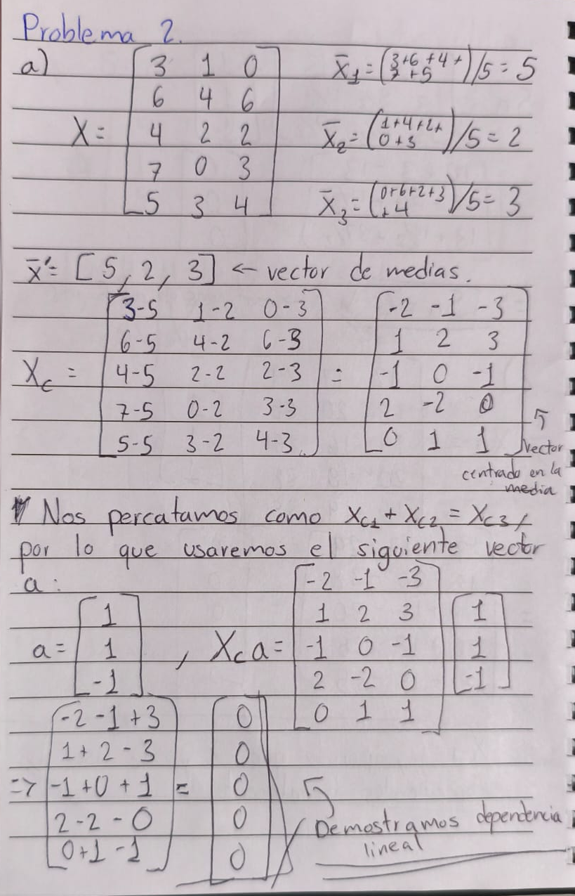
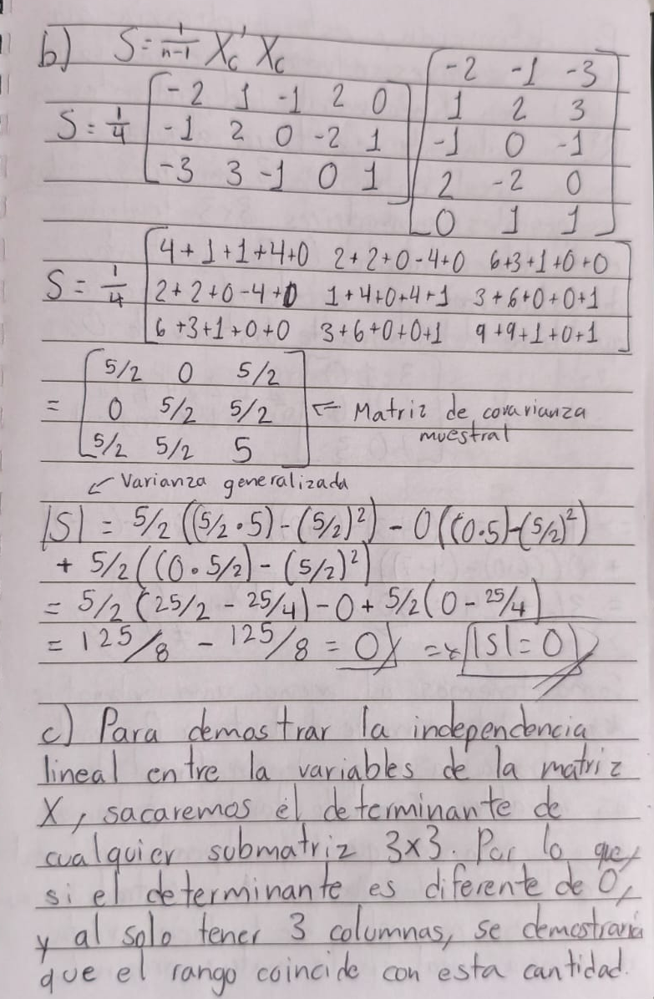
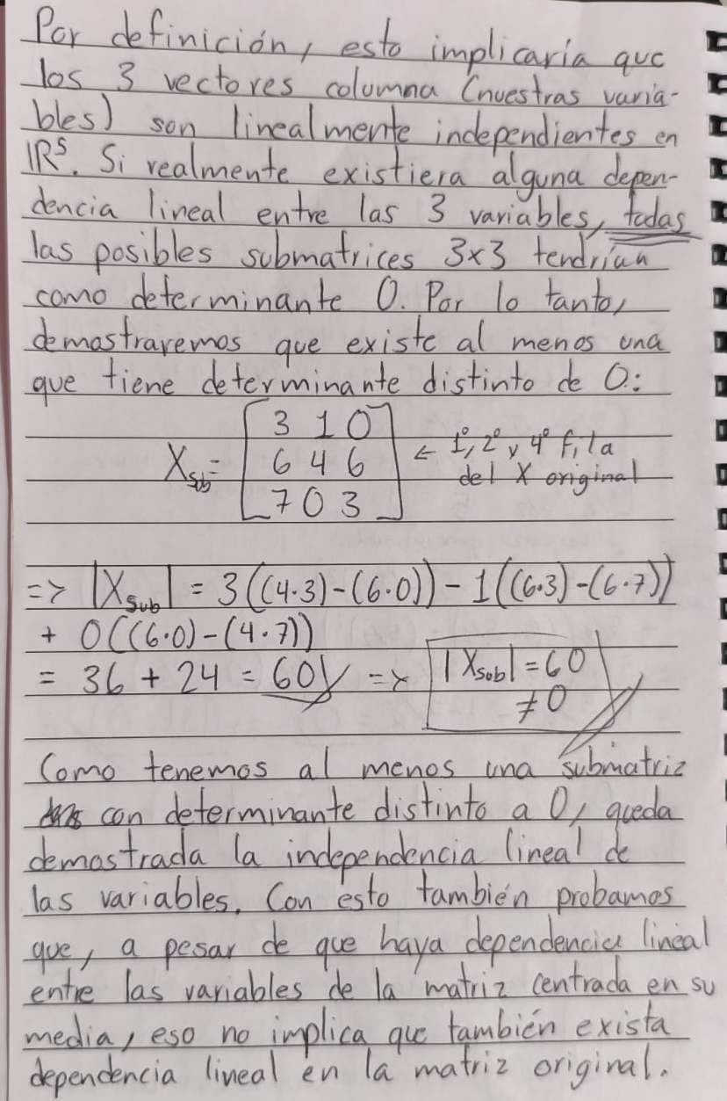

Verificación en R
# Problema 1
X <- matrix(c(
12, 17, 29,
18, 20, 38,
14, 16, 30,
20, 18, 38,
16, 19, 35
), nrow = 5, byrow = TRUE)
cat("Matriz Original X \n")
## Matriz Original X
print(X)
## [,1] [,2] [,3]
## [1,] 12 17 29
## [2,] 18 20 38
## [3,] 14 16 30
## [4,] 20 18 38
## [5,] 16 19 35
# Vector de medias
x_bar <- colMeans(X)
# Matriz de datos centrados
X_c <- scale(X, center = TRUE, scale = FALSE)
# Vector de dependencia lineal
a <- matrix(c(1, 1, -1), ncol = 1)
# Verificación X_c %*% a
Xc_a <- X_c %*% a
cat("\nVector de Medias \n")
##
## Vector de Medias
print(x_bar)
## [1] 16 18 34
cat("\nMatriz de Datos Centrados X_c \n")
##
## Matriz de Datos Centrados X_c
print(X_c)
## [,1] [,2] [,3]
## [1,] -4 -1 -5
## [2,] 2 2 4
## [3,] -2 -2 -4
## [4,] 4 0 4
## [5,] 0 1 1
## attr(,"scaled:center")
## [1] 16 18 34
cat("\nVerificación X_c %*% a (debe dar vector de ceros) \n")
##
## Verificación X_c %*% a (debe dar vector de ceros)
print(round(Xc_a, 10))
## [,1]
## [1,] 0
## [2,] 0
## [3,] 0
## [4,] 0
## [5,] 0
# Matriz de covarianza muestral
S <- cov(X)
# Varianza generalizada
det_S <- det(S)
# Producto S %*% a
Sa <- S %*% a
# Reescalado de 'a' a vector unitario (norma 1)
a_norm <- a / sqrt(sum(a^2))
# Valores y vectores propios de S
descomposicion <- eigen(S)
cat("\nMatriz de Covarianza Muestral S \n")
##
## Matriz de Covarianza Muestral S
print(S)
## [,1] [,2] [,3]
## [1,] 10 3.0 13.0
## [2,] 3 2.5 5.5
## [3,] 13 5.5 18.5
cat("\nVarianza Generalizada det(S) \n")
##
## Varianza Generalizada det(S)
print(round(det_S, 10))
## [1] 0
cat("\nProducto S %*% a \n")
##
## Producto S %*% a
print(round(Sa, 10))
## [,1]
## [1,] 0
## [2,] 0
## [3,] 0
cat("\nVector 'a' Normalizado (Vector Propio de norma 1) \n")
##
## Vector 'a' Normalizado (Vector Propio de norma 1)
print(a_norm)
## [,1]
## [1,] 0.5773503
## [2,] 0.5773503
## [3,] -0.5773503
cat("\nValores Propios (Eigenvalues) de S \n")
##
## Valores Propios (Eigenvalues) de S
print(round(descomposicion$values, 10))
## [1] 29.365425 1.634575 0.000000
cat("\nVectores Propios (Eigenvectors) de S \n")
##
## Vectores Propios (Eigenvectors) de S
print(descomposicion$vectors)
## [,1] [,2] [,3]
## [1,] -0.5668448 0.587668 -0.5773503
## [2,] -0.2255130 -0.784736 -0.5773503
## [3,] -0.7923578 -0.197068 0.5773503
Xa <- X %*% a
cat("\nVerificación X %*% a \n")
##
## Verificación X %*% a
print(Xa)
## [,1]
## [1,] 0
## [2,] 0
## [3,] 0
## [4,] 0
## [5,] 0
# Problema 2
X <- matrix(c(
3, 1, 0,
6, 4, 6,
4, 2, 2,
7, 0, 3,
5, 3, 4
), nrow = 5, byrow = TRUE)
cat("Matriz Original X \n")
## Matriz Original X
print(X)
## [,1] [,2] [,3]
## [1,] 3 1 0
## [2,] 6 4 6
## [3,] 4 2 2
## [4,] 7 0 3
## [5,] 5 3 4
# Vector de medias por columna
x_bar <- colMeans(X)
# Matriz centrada (restando la media de cada columna)
X_c <- scale(X, center = TRUE, scale = FALSE)
# Vector de dependencia lineal
a <- matrix(c(1, 1, -1), ncol = 1)
# Verificación de X_c * a = 0
Xc_a <- X_c %*% a
cat("\nVector de Medias \n")
##
## Vector de Medias
print(x_bar)
## [1] 5 2 3
cat("\nMatriz de Datos Centrados X_c \n")
##
## Matriz de Datos Centrados X_c
print(X_c)
## [,1] [,2] [,3]
## [1,] -2 -1 -3
## [2,] 1 2 3
## [3,] -1 0 -1
## [4,] 2 -2 0
## [5,] 0 1 1
## attr(,"scaled:center")
## [1] 5 2 3
cat("\nVerificación X_c %*% a (debe dar vector de ceros) \n")
##
## Verificación X_c %*% a (debe dar vector de ceros)
print(round(Xc_a, 10))
## [,1]
## [1,] 0
## [2,] 0
## [3,] 0
## [4,] 0
## [5,] 0
# Matriz de covarianza muestral
S <- cov(X)
# Varianza generalizada: det(S)
det_S <- det(S)
cat("\nMatriz de Covarianza Muestral S \n")
##
## Matriz de Covarianza Muestral S
print(S)
## [,1] [,2] [,3]
## [1,] 2.5 0.0 2.5
## [2,] 0.0 2.5 2.5
## [3,] 2.5 2.5 5.0
cat("\nVarianza Generalizada det(S) \n")
##
## Varianza Generalizada det(S)
print(round(det_S, 10))
## [1] 0
# 1. Rango de la matriz X mediante descomposición QR
rango_X <- qr(X)$rank
# 2. Submatriz de 3x3 formada por las filas 1, 2 y 4
M <- X[c(1, 2, 4), ]
det_M <- det(M)
cat("\nRango de la Matriz X \n")
##
## Rango de la Matriz X
cat("Rango de X:", rango_X, "(si es 3, las columnas son independientes)\n")
## Rango de X: 3 (si es 3, las columnas son independientes)
cat("\nSubmatriz M (filas 1, 2 y 4) y su Determinante \n")
##
## Submatriz M (filas 1, 2 y 4) y su Determinante
print(M)
## [,1] [,2] [,3]
## [1,] 3 1 0
## [2,] 6 4 6
## [3,] 7 0 3
cat("det(M):", det_M, "\n")
## det(M): 60

Declaratoria de uso de IA durante el desarrollo del trabajo
Se utilizó IA:
- Herramienta: Gemini
- Uso realizado: Ayuda en el código de verificación en R de ambos problemas, así como guía en cómo resolver el último inciso del Problema 2.
- Secciones donde se utilizó: Código de R para verificación de resultados y en el inciso c del Problema 2.
- Validación realizada por los estudiantes: Se verificó, corrió y depuró todo el script de R, así como también analizaron todos los resultados arrojados para validar que todo estuviera correcto y en orden. Esto incluye también la guía recibida para la resolución del problema a mano, donde se confirmó que el resultado buscado efectivamente se obtenía.
- Confirmo de que se revisó, verificó y que se asume la responsabilidad del contenido final entregado.

